学习贯彻习近平总书记在专家学者座谈会上重要讲话精神
中共中央总书记、国家主席、中央军委主席习近平6月2日下午主持召开专家学者座谈会并发表重要讲话。他强调，人民安全是国家安全的基石。要强化底线思维，增强忧患意识，时刻防范卫生健康领域重大风险。只有构建起强大的公共卫生体系，健全预警响应机制，全面提升防控和救治能力，织密防护网、筑牢筑实隔离墙，才能切实为维护人民健康提供有力保障。
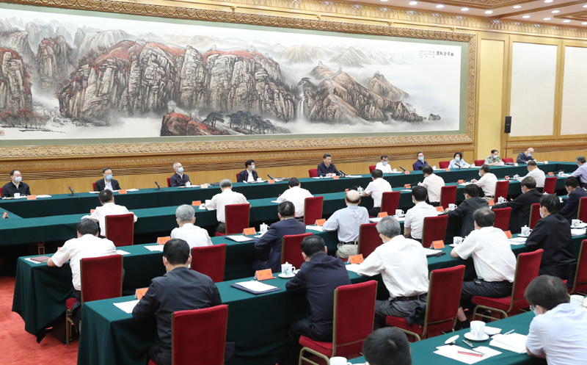
6月2日，中共中央总书记、国家主席、中央军委主席习近平在北京主持召开专家学者座谈会并发表重要讲话。 新华社记者 姚大伟 摄
中共中央政治局常委、国务院总理李克强，中共中央政治局常委、中央书记处书记王沪宁出席座谈会。
座谈会上，中国工程院院士、广州医科大学呼吸内科教授钟南山，首都医科大学附属北京朝阳医院副院长、主任医师童朝晖，中国工程院院士、天津中医药大学校长张伯礼，中国工程院院士、军事科学院军事医学研究院毒物药物研究所研究员李松，清华大学苏世民书院院长、公共管理学院教授薛澜，中华预防医学会副会长、主任医师杨维中，清华大学法学院教授、卫生法研究中心主任王晨光先后发言，就完善我国重大疫情防控体制机制、健全国家公共卫生体系、提高医疗救治水平、发挥中医药作用、强化科技支撑、完善公共卫生法律法规体系等提出意见和建议。发言过程中，习近平同每一位发言的专家学者交流，就一些问题深入了解情况，要求有关方面认真研究、科学改进、妥善解决。
在认真听取大家发言后，习近平总书记发表了十分重要的讲话。他表示，面对突如其来的新冠肺炎疫情，党中央统筹全局、果断决策，坚持把人民生命安全和身体健康放在第一位，全党全军全国各族人民上下同心、全力以赴，采取最严格、最全面、最彻底的防控举措，全国疫情防控阻击战取得重大战略成果。这些成就的取得，彰显了中国共产党领导和我国社会主义制度的显著政治优势，体现了改革开放以来我国日益增强的综合国力，展现了全党全军全国各族人民同舟共济、众志成城的强大力量。
习近平指出，在疫情防控斗争中，广大专家学者以高度的政治责任感和使命感，发挥专业优势，在分析疫情形势、完善防控策略、指导医疗救治、加快科研攻关、修订法律法规、促进国际合作等方面献计献策，为疫情防控斗争作出了重要贡献。习近平代表党中央向大家表示衷心的感谢。
习近平强调，人类健康是社会文明进步的基础。党的十八大以来，党中央明确了新时代党的卫生健康工作方针，强化提高人民健康水平的制度保障，坚持预防为主，稳步发展公共卫生服务体系，成功防范和应对了甲型H1N1流感、H7N9、埃博拉出血热等突发疫情，主要传染病发病率显著下降。在实现“两个一百年”奋斗目标的历史进程中，发展卫生健康事业始终处于基础性地位，同国家整体战略紧密衔接，发挥着重要支撑作用。

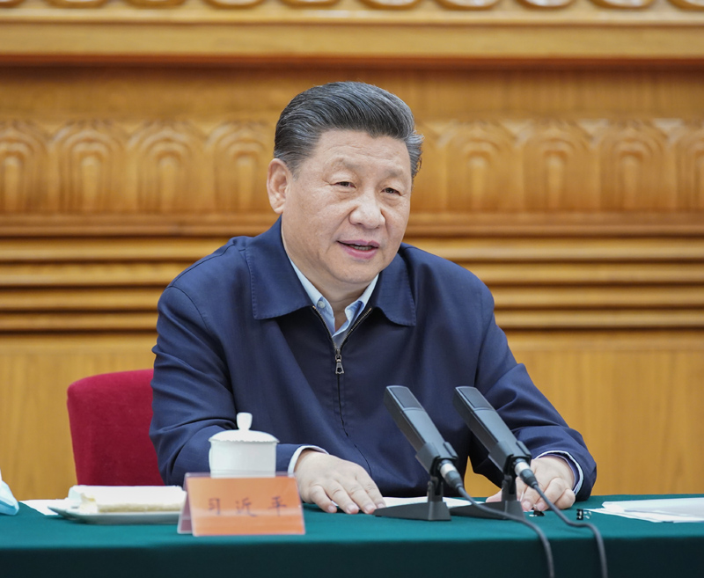 6月2日，中共中央总书记、国家主席、中央军委主席习近平在北京主持召开专家学者座谈会并发表重要讲话。 新华社记者 姚大伟 摄
习近平指出，疾病预防控制体系是保护人民健康、保障公共卫生安全、维护经济社会稳定的重要保障。要立足更精准更有效地防，在理顺体制机制、明确功能定位、提升专业能力等方面加大改革力度。要建立稳定的公共卫生事业投入机制，改善疾病预防控制基础条件，完善公共卫生服务项目。要优化完善疾病预防控制机构职能设置，建立上下联动的分工协作机制。要加强国家级疾病预防控制机构能力建设，强化其技术、能力、人才储备。要健全疾控机构和城乡社区联动工作机制，加强乡镇卫生院和社区卫生服务中心疾病预防职责，夯实联防联控的基层基础。要创新医防协同机制，建立人员通、信息通、资源通和监督监管相互制约的机制。要加强疾控人才队伍建设，建立适应现代化疾控体系的人才培养使用机制，稳定基层疾控队伍。要建设一批高水平公共卫生学院，着力培养能解决病原学鉴定、疫情形势研判和传播规律研究、现场流行病学调查、实验室检测等实际问题的人才。
习近平强调，要把增强早期监测预警能力作为健全公共卫生体系当务之急，完善传染病疫情和突发公共卫生事件监测系统，改进不明原因疾病和异常健康事件监测机制，提高评估监测敏感性和准确性，建立智慧化预警多点触发机制，健全多渠道监测预警机制，提高实时分析、集中研判的能力。要加强实验室检测网络建设，提升传染病检测能力。要建立公共卫生机构和医疗机构协同监测机制，发挥基层哨点作用，做到早发现、早报告、早处置。要健全突发公共卫生事件应对预案体系，分级分类组建卫生应急队伍，覆盖形势研判、流行病学调查、医疗救治、实验室检测、社区指导、物资调配等领域。要强化基层卫生人员知识储备和培训演练，提升先期处置能力。要深入开展卫生应急知识宣教，提高人民群众对突发公共卫生事件认知水平和预防自救互救能力。各级党委和政府要建立定期研究部署重大疫情防控等卫生健康工作机制，做到指令清晰、系统有序、条块畅达、执行有力。
习近平指出，这次新冠肺炎患者救治工作，我们坚持人民至上、生命至上，前所未有调集全国资源开展大规模救治，不遗漏一个感染者，不放弃每一位病患，从出生不久的婴儿到100多岁的老人都不放弃，确保患者不因费用问题影响就医。要统筹应急状态下医疗卫生机构动员响应、区域联动、人员调集，建立健全分级、分层、分流的重大疫情救治机制。要全面加强公立医院传染病救治能力建设，完善综合医院传染病防治设施建设标准，提升应急医疗救治储备能力。要以城市社区和农村基层、边境口岸城市、县级医院和中医院为重点，完善城乡三级医疗服务网络。要加强国家医学中心、区域医疗中心等基地建设，提升重大传染病救治能力。
习近平强调，爱国卫生运动是我们党把群众路线运用于卫生防病工作的成功实践。要总结新冠肺炎疫情防控斗争经验，丰富爱国卫生工作内涵，创新方式方法，推动从环境卫生治理向全面社会健康管理转变，解决好关系人民健康的全局性、长期性问题。要全面改善人居环境，加强公共卫生环境基础设施建设，推进城乡环境卫生整治，推进卫生城镇创建。要倡导文明健康绿色环保的生活方式，开展健康知识普及，树立良好饮食风尚，推广文明健康生活习惯。要推动将健康融入所有政策，把全生命周期健康管理理念贯穿城市规划、建设、管理全过程各环节。各级党委和政府要把爱国卫生工作列入重要议事日程，探索更加有效的社会动员方式。
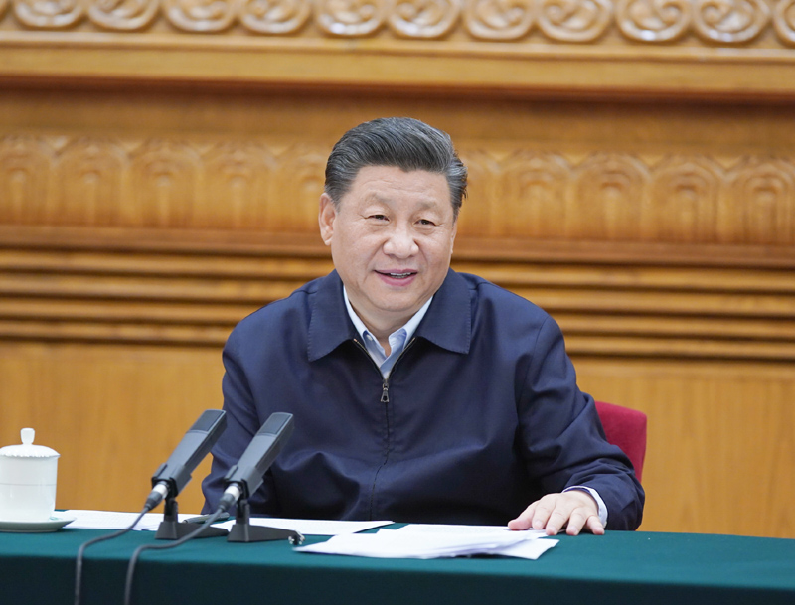
6月2日，中共中央总书记、国家主席、中央军委主席习近平在北京主持召开专家学者座谈会并发表重要讲话。 新华社记者 李学仁 摄
习近平指出，中西医结合、中西药并用，是这次疫情防控的一大特点，也是中医药传承精华、守正创新的生动实践。要加强古典医籍精华的梳理和挖掘，建设一批科研支撑平台，改革完善中药审评审批机制，促进中药新药研发和产业发展。要加强中医药服务体系建设，提高中医院应急和救治能力。要强化中医药特色人才建设，打造一支高水平的国家中医疫病防治队伍。要加强对中医药工作的组织领导，推动中西医药相互补充、协调发展。
习近平强调，要有针对性地推进传染病防治法、突发公共卫生事件应对法等法律修改和制定工作，健全权责明确、程序规范、执行有力的疫情防控执法机制，进一步从法律上完善重大新发突发传染病防控措施，明确中央和地方、政府和部门、行政机关和专业机构的职责。要普及公共卫生安全和疫情防控法律法规，推动全社会依法行动、依法行事。
习近平指出，科学技术是人类同疾病斗争的锐利武器，人类战胜大灾大疫离不开科学发展和技术创新。要加大卫生健康领域科技投入，集中力量开展核心技术攻关，发挥新型举国体制的优势。要深化科研人才发展体制机制改革，完善战略科学家和创新型科技人才发现、培养、激励机制，吸引更多优秀人才进入科研队伍，为他们脱颖而出创造条件。
习近平强调，这次疫情发生以来，我们秉持人类命运共同体理念，积极履行国际义务，密切同世界卫生组织和相关国家的友好合作，主动同国际社会分享疫情和病毒信息、抗疫经验做法，向100多个国家和国际组织提供力所能及的物质和技术援助，体现了负责任大国的担当。我们要继续履行国际义务，发挥全球抗疫物资最大供应国作用，共同构建人类卫生健康共同体。
丁薛祥、刘鹤、孙春兰、杨洁篪、张又侠、黄坤明、蔡奇、王勇、肖捷、赵克志、何立峰出席座谈会。
中央和国家机关有关部门主要负责同志，全国人大常委会法工委、中央军委办公厅主要负责同志，专家学者代表等参加座谈会。

